Распашные двери

Алюминиевые распашные двери наиболее распространены. Они являются менее дорогими, чем автоматические. Алюминиевые распашные двери устанавливают в магазинах, школах, детских садах и многих других помещениях. Распашные двери уместны также в совсем небольших помещениях, например, в маленьких цветочных магазинах, где автоматика на входе и не нужна.
Алюминиевые распашные двери могут быть двустворчатыми, одностворчатыми и полуторными. Вид конструкции выбирается в зависимости от ширины проёма и необходимой ширины прохода.
Распашные двери могут быть стеклянными с алюминиевым профилем или полностью алюминиевыми со стеклянными вставками. Конечно, чем меньше в створке вставок из стекла, тем надёжнее дверь. Часто стекло занимает только верхнюю часть полотна.
Полуторные распашные двери являются наиболее распространёнными для помещений со средней посещаемостью. Как правило, в такой конструкции более узкая створка закрыта и открывается она только для того, чтобы провезти через проход какой-то груз.
Двустворчатые распашные двери устанавливаются в помещениях с более широким проёмом, где часто требуется использование всей ширины прохода. Для обеспечения безопасности посетителей одну из створок можно закрыть на замок.
Одностворчатые являются идеальным вариантом для совсем нешироких проёмов, где никакой другой вид двери не может поместиться. Чаще всего эти двери используются в качестве межкомнатных в офисных помещениях.
Помимо классификации по количеству створок, распашные двери делятся на «холодные» и «тёплые». «Холодный» профиль наиболее уместен в помещениях, где не предусмотрены требования по теплозащите — магазины, вокзалы, и другие помещения. Алюминиевый профиль таких дверей не имеет термовставки. Если же двери устанавливаются в жилом помещении или, например, в зимнем саду, где важно поддерживать тепло, то створки должны быть из "тёплого" профиля, который заполнен пенополистиролом. Тёплые алюминиевые двери также имеет так называемый «мостик холода», который не позволяет промёрзнуть двери в мороз.
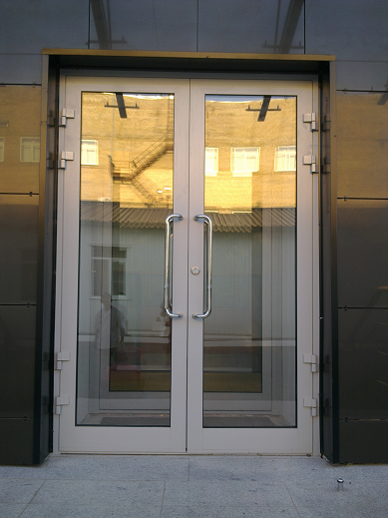
Компания поставляет под «ключ»:

1. Алюминиевые и цельностеклянные входные группы, а также карусельные двери, для мест с большой проходимостью людей. Подобные конструкции отличаются эргономичностью и практичностью, а их размер, дизайн, обработка и оформление подбираются исходя из требований клиента и тех функций, которые будет выполнять конструкция.
2.Проектирование и возведение перегородок любого класса и назначения от санитарно-технических до офисных. В ходе работы используется различные технологии и всевозможные материалы, такие как стекло, гипсовинил, ДСП, лДСП, МДФ, ДВП и т.д.
3.Офисные, цельностеклянные, технические, противопожарные, автоматические двери всевозможных видов с использованием новейших технологий по современным стандартам качества и индивидуальным требованиям клиента, идеально вписываясь в интерьер офисного или торгового пространства.
4. Заказы на поставку козырьков и перил из нержавеющей стали различных размеров с использованием стекла, деревянных панелей и т.д.
5. Предлагает широкий спектр услуг по поставке:
- душевых кабин;
- столешниц из битого триплекса;
- стеклянных полов и потолков;
- столов и тумб;
- нестандартных шкафов-купе с использованием стекла и дерева.

Заявки на выполнение работ принимаются в устной, произвольной форме по указанным корпоративным телефонам или письменно по электронной почте.
Выезд наших специалистов к Заказчикам в удобное ему время по любым вопросам бесплатен! Заказчику предоставляются все документы по решению его задач и он правомерен принимать любое выгодное и устраивающее его решение!
Тел.корпоративные:
+7 926 249 - 79 - 43,
+7 926 536 - 40 - 16.
« Все услуги по благоустройству зданий, помещений и территорий - ремонт, уборка, погрузка и вывоз мусора контейнерами ».

